云浮市2013年地理中考模拟试题

一、单项选择题
1．苏伊士运河沟通了（ ）
A．太平洋与印度洋 B．大西洋与北冰洋 C．大西洋与印度洋 D．太平洋与大西洋
2．美国农业专业化生产的好处是（ ）
①可以缓解人多地少的矛盾 ②便于机械化生产 http:// www.xk b1.com
③充分利用不同地区的自然条件，提高农业生产效率 ④提高农业商品率
A．①② B．①②③ C．③④ D．②③④
3．四川盆地与长江中下游平原基本上是同一纬度，但四川盆地冬季气温比长江中下游地
区高，导致这种差异的主要因素是（ ）
A．纬度因素 B．经度因素 C．地形因素 D．海陆因素
4．养育着我国十多亿人口的耕地资源主要分布在（ ）
A．东部的山地及低缓的丘陵地区 B．西北内陆地区
C．北部的高原山地 D．东部平原及低缓的丘陵地区
5．东北平原的主要农作物是（ ）
A．春小麦、棉花、大豆 B．冬小麦、玉米、大豆
C．冬小麦、棉花、花生 D．春小麦、玉米、大豆
6．“外向型农业”指的是（ ）
A、以出口创汇为主体的农业 B、以引进外国的农作物品种和技术为主农业
C、以输出农村劳动力为主的农业 D、以自给自足为主体的农业
7．关于我国矿产资源的叙述，不正确的是（ ）
A．绝对数量大 B．人均数量多
C．地区分布不均 D．某些矿种贫矿多，富矿少
8．发展和建立高新技术产业的最重要条件是（ ）
A．自然资源丰富 B．科技力量雄厚
C．劳动力资源充足 D．位置优越
9．青藏铁路是世界上海拔最高的铁路，在建设过程中最不利的自然因素是（ ）
A、空气稀薄 B、高原峡谷众多 C、太阳辐射过强 D、冻土层深厚
10．耶利亚是一位来自新疆的新同学，她给同学们带来了四样礼物，请你判断哪样是耶利亚家乡的特产（ ）
A．菠萝 B．槟榔 C．哈密瓜 D．芒果
11．我国四大盆地中，基本上位于湿润区的盆地是（ ）
A．塔里木盆地 B．柴达木盆地 C．准噶尔盆地 D．四川盆地
12．随着经济的发展，今后我国人地矛盾会进一步加剧，原因是（ ）
①我国可垦荒地少，耕地后备资源匮乏 ②建设用地将不断增加 ③随着人口的增长，对耕地的需求量会增加 ④大规模的植树造林，使土地面积迅速减少
A．①②③ B．①②④ C．①③④ D．②③④
13．每年夏季，东莞市午后多雷阵雨，其降水类型属（ ）
A．地形雨 B．对流雨 C．台风雨 D．锋面雨
14．具有三江汇合、八口分流特征的河流是（ ）
A. 长江 B. 黄河 C. 珠江 D. 淮河
15．一天中有昼夜的变化与更替，这些变化是由（ ）引起的。
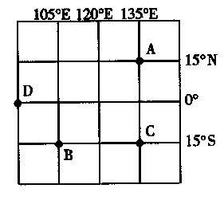
A. 太阳高度角的变化 B. 地球的自转
C. 地球的公转 D. 纬度的高低
16. 某日天气预报：“目前，台风中心已经移至105°E, 15°S的位置……”，此时，台风中心位于右图中的（ ）
A. A点 B. B点
C. C点 D. D点
17．下列四幅地图的图幅大小相同，其中内容最详细的是（ ）
A．云浮市地图 B．广东省地图
C．中国地图 D．世界地图
18．2005年10月9日中国国家测绘局公布最新测得世界最高峰珠穆朗玛峰海拔高度为8844．43米，而我国陆地最低的地方吐鲁番盆地在海平面以下155米，两地相对高度是（ ）
A．8693．43米 B．8999．43米 C．8689．43米 D．9000．57米
19．某市2010年初总人口为100万，出生率15‰，死亡率为5‰，那么该市2010年度自然增长的人口数是（ ）A．20000 B．15000 C．10000 D．5000
20．下列地理事物，属于亚欧两洲分界线的是（ ）
A．白令海峡 B．土耳其海峡 C．苏伊士运河 D．巴拿马运河
21．与美洲印第安人属同一人种的是（ ）
A．日本人 B．欧洲人 C．阿拉伯人 D．撒哈拉以南的非洲人
22．下面气候类型中，亚洲不具有的是（ ）
A、热带季风气候 B、温带大陆性气候 C、温带海洋性气候 D、亚寒带针叶林气候
23．在我国的吐鲁番盆地有“早穿皮袄午穿纱”的说法，这说明当地（ ）
A．日平均气温高 B．气温年变化大 C．气温日变化大 D．民族服饰特点
读图及材料，回答24～29题
材料:位于地中海沿岸的阿拉伯国家——叙利亚，从2011年3月爆发冲突以来，叙利亚(图中阴影部分)局势持续紧张。
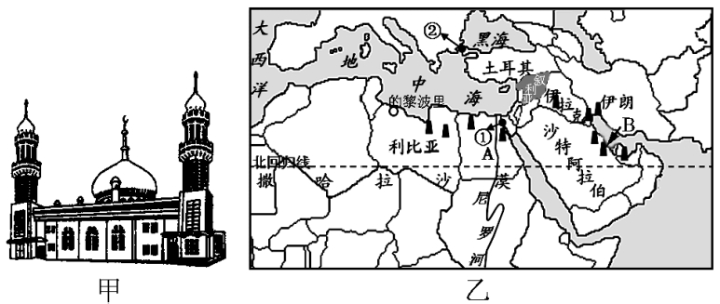
24.图甲是叙利亚多数居民进行宗教活动的场所，这是的代表建筑。
A．基督教 B．伊斯兰教 C．佛教 D．喇嘛教
25.图乙中①和②，既是大洲的分界线，又是战略交通要道，它们是( )
A．①苏伊士运河、②土耳其海峡 B．①巴拿马运河、②白令海峡
C．①苏伊士运河、②直布罗陀海峡 D．①巴拿马运河、②土耳其海峡
26.图乙所示，西亚和北非都蕴藏着丰富石油资源，其中B沿岸储量最多，B是( )
A．里海 B．红海 C．波斯湾 D．阿拉伯海
27.中国欲向叙利亚派常驻记者及时了解叙利亚国内情况，除了精能汉语、英语外，还要精通：
A．阿拉伯语 B．英语 C．法语 D．西班牙语
28.叙利亚地中海沿岸属于_______气候：
A.地中海气候 B.热带沙漠气候 C.亚热带季风气候 D.温带海洋性气候
29.叙利亚位于（ ）
A.中亚 B.西亚 C.南亚 D. 东亚
钓鱼岛自古以来就是中国的领土，其正式名称应该叫钓鱼岛列岛，总面积约6.3平方公里，位于123°E-124°E、25°N- 26°N。读下图，回答30-34题。
30．图1中，表示钓鱼岛位置的是（ ）
A．甲 B．乙 C．丙 D．丁
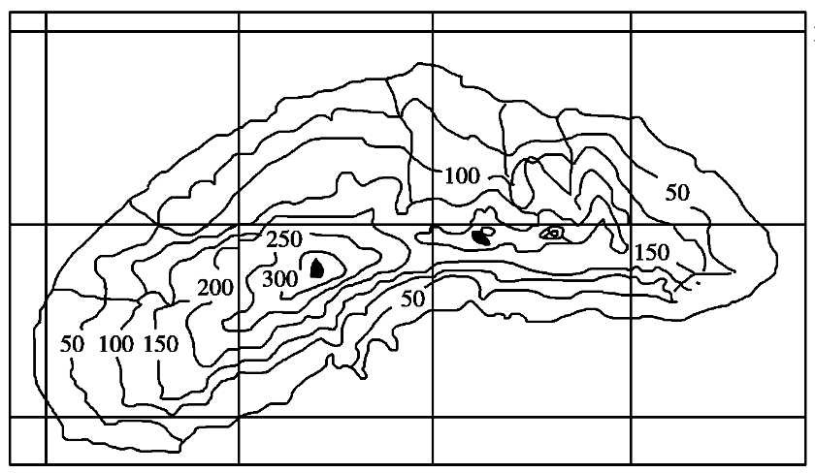
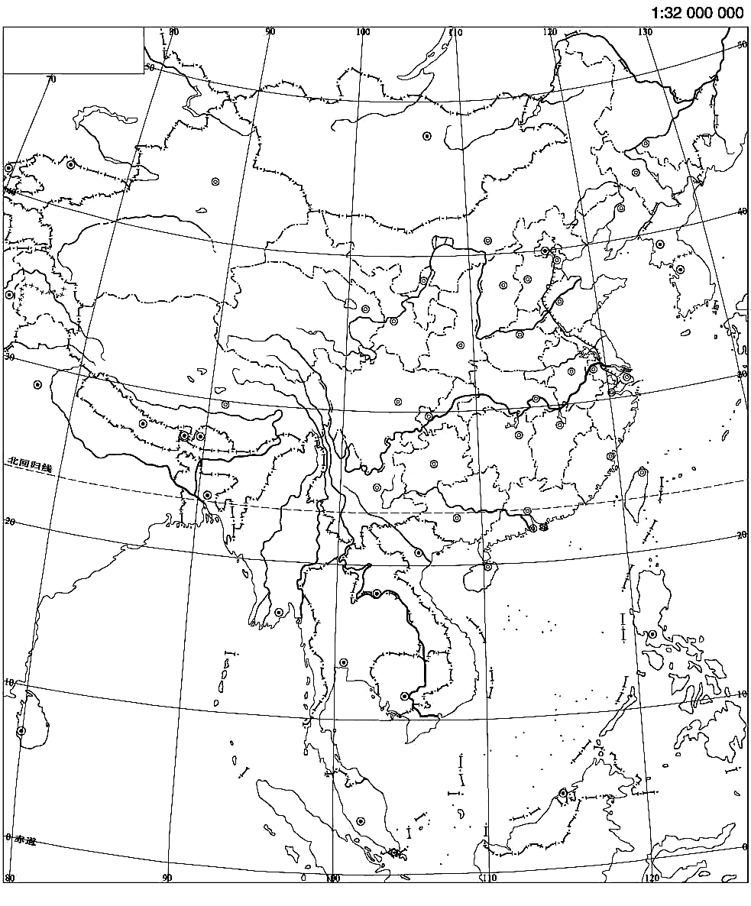
图2

123°
124°
25°41′
25°40′
丁
甲
乙
丙
图1

120º
110º
20º
10º

31．钓鱼岛的地势特征是（ ）
A．南部低，北部高 B．中部低，四周高
C．南部陡，北部缓 D．中部缓，四周陡
32．据地理位置推断，下列关于钓鱼岛气候的叙述，正确的是（ ）
A．属于温带季风气候 B．属于亚热带季风气候
C．全年高温多雨 D．不会受到台风的影响
33．关于钓鱼岛位置的说法正确的是（ ）
A．位于台湾岛的东南部 B．位于热带
C．位于菲律宾的西北方 D．位于东海
34. 钓鱼岛的大致经纬度是（ ）
A. 26°N，124°E B.41°N，135°E C. 26°S，120°W D. 26°S，120°E
读中国部分省区示意图(下图)，回答35～43题。
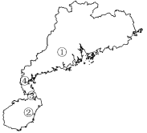
35．图中表示琼州海峡的是( ) A．① B．② C．③ D．④
36．关于此图的叙述，正确的是( )A．②表示的是海南岛 B．①表示的是大洲
C．④为大西洋的边缘海南海 D. ①是福建省
37.图中①②两省的简称分别是（ ）A.桂、台 B.粤、琼 C.闽、台 D.京、沪
38.①②两省横跨琼州海峡的铁路是（ ）A.广深线B.京广线C.粤海铁路D.三茂线
39. ①省毗邻的特别行政区是（ ）A.香港、澳门 B.台湾、广西 C.广东、海南
40. ①省有我国重要工业基地是（ ）A.沪宁杭工业基地B.珠江三角洲C.京津唐
41. ①②两省的省会分别是（ ）A.广州、海口 B.南宁、深圳 C.福州、台北
42. ④是（ ）A.山东半岛 B.辽东半岛 C.雷州半岛 D.中南半岛
43. ①省会直达北京的铁路线和客运专线分别是（ ）
A.京沪线、京沪高铁 B.京广线、京广高铁 C.广深线、广深港高铁 D.都不是

